ТВОРЧЕСКИЕ УПРАЖНЕНИЯ

ПО ИЗОБРАЗИТЕЛЬНОМУ ИСКУССТВУ

Юнусова Елена Александровна, НГ МОУ ДОД «Детская школа искусств»,
преподаватель изобразительных дисциплин, г. Нефтеюганск, ХМАО, Тюменская обл., Россия.

Предмет (направленность): изобразительное искусство.
Возраст детей: 7-15 лет ,1-9 классы.
Место проведения: класс, вне класса, дополнительное образование.

Тема: рисуем чаем - «Весёлый гороскоп»

Цель: выполнить композицию «Весёлый гороскоп» при помощи техники гризайль.

Задачи:

Образовательные задачи:
1. Познакомить с техникой гризайль.
2. Познакомить с выразительными возможностями метода .
3. Формировать умение нестандартно подходить к решению композиции.

Развивающие:
1. Развивать технические и композиционные навыки.
2. Развивать наблюдательность.
3. Развивать творческую фантазию и смелость.

Воспитательные задачи:
1.Воспитывать интерес к искусству .
2. Воспитывать художественный вкус.
3. Воспитывать мотивацию к учебно-творческой деятельности.
4. Способствовать сбережению и укреплению эмоционального микроклимата учащихся.

Введение
Не секрет, что в художественном творчестве для создания выразительного замысла композиции используется разнообразие методик и художественных материалов. Каждый творческий педагог, обучая своих воспитанников, ищет и применяет уникальные приёмы художественного выражения. Данная работа содержит описание метода гризайль, где используется пигмент - круто заваренного чая. Содержание материала рекомендует активные ссылки на ресурсы глобальной сети, которые помогут педагогу индивидуально наполнить теоретическую часть занятия в зависимости от поставленных целей и задач.

Гризайль - однотонная живопись любого цветового оттенка.

В старших классах гризайль помогает сделать подробный анализ натюрморта по законам светотени. Владея методикой, гризайль ученик грамотно выполняет работы лессировкой по живописи и композиции.
Но гризайль успешно и увлекательно можно использовать над работами по тематическим творческим композициям и в младших классах.
А красящий пигмент взять на кухне! Да, чай! И об этом подробнее.

Содержание | Рекомендации
Этап № 1

Художественные материалы и  принадлежности | Формат А-4,кисть, карандаш, ластик, красящий пигмент- чай.
Этап № 2

Вводная беседа «Гороскоп»  в произведениях художников | http://www.liveinternet.ru/users/4237948/post181318659  Совет: содержание теоретической части наполняем в зависимости от поставленных целей и задач, а так же возраста учащихся.
Пошаговая инструкция

Этап № 3

Шаг № 1  Работа над эскизами  Шаг № 2  Анализ эскизов  Шаг № 3  Перенос эскиза на формат | Работа над эскизами проходит через анализ изложенного теоретического материала. Ученик выполняет 2-3 эскиза по теме гороскоп.  Совет: если учащиеся затрудняются в эскизировании, то воспользуйтесь приложением, которое можно распечатать, а вторую часть (нижнюю) дорисовать.  При анализе эскизов выбирается более выразительный вариант.  Перенос эскиза на формат А-4 простым карандашом и лёгким контуром, одной смелой линией.  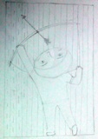  Совет: не допускать «жирного» контура, так как он проявится через красящий слой!
Этап № 4

Шаг № 1  Беседа «Гризайль»  Шаг № 2  Подготовка рисунка к работе методом гризайль  Шаг № 3  Подготовка красящего пигмента | Гризайль - однотонная живопись любого цветового оттенка. В станковой живописи гризайль применяется для подмалёвков и эскизов. Особенно незаменима техника гризайли в процессе создания декоративных росписей или панно, в которых живописными средствами достигается впечатление объёмной рельефной лепки. Орнаменты и фигурки амуров, выполненные этими средствами, украшают интерьеры многих дворцов эпохи классицизма. А в эпоху Возрождения в Лиможе во Франции в технике гризайли выполнялись расписные эмали.  Подготовка рисунка, заключаться в щадящей обработки листа ластиком, идеальный вариант, если ученик выполнил правильно все рекомендации, то ему не требуется данный этап.  Совет: ластик повреждает слой бумаги, нужно стараться, как можно меньше им пользоваться!  Подготовка красящего пигмента,2-3 пакетика чая завариваем кипятком.  Совет: от качества и цвета чая зависит и красящий пигмент!
Этап № 5

Шаг № 1-3  Покрытие слоя (просушка)  Шаг № 4  Работа ластиком  Шаг № 5  Покрытие контура  (просушка)  Шаг № 6  Декорирование | Покрывая первый слой, оставляем белые участки. Второй и третий слой покрываем выборочно в зависимости от замысла. После каждого слоя работа хорошо просушивается.  Далее мы ластиком осторожно подчищаем весь карандаш. Тонкой кистью работаем над контуром и мелкими деталями. Завершаем свою композицию, декорированием цветными карандашами, одним тоном, черной ручкой и т.п. Если работа выдержанна по технологии то декорирование и не нужно, но такая работа достигается только старшеклассниками.  Совет: область глаз оставляем не закрашенными!  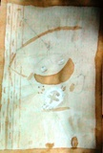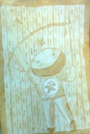  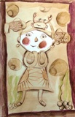  Совет: конечно идеальный вариант, когда тональность работы выдержана, но дети любят декорировать. Дайте им свободу, преобразить и закончить свой образ!
Этап № 6

Мини выставка «Весёлый гороскоп»

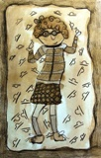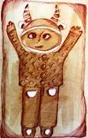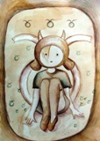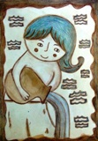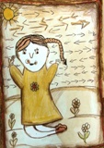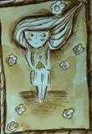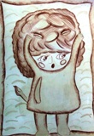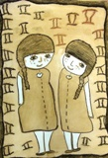

ЛИТЕРАТУРА И ССЫЛКИ
- Н.М. Сокольникова, Изобразительное искусство. В 4-х частях, Издание: Титул 1998
- http://www.liveinternet.ru/users/4237948/post181318659/
3. http://paintmaster.ru/grizayl.php
4. В тексте использованы работы учащихся, из практики преподавателя.

Приложение

